………(sz.) napirend

Előterjesztve: Kerületfejlesztési Környezetvédelmi és
Településüzemeltetési Bizottsághoz
Városrészi Önkormányzat

E L Ő T E R J E S Z T É S

a Képviselő-testület 2014. szeptember 23-i ülésére

Tárgy: Budapest Főváros II. Kerületi Önkormányzat Képviselő–testületének …/2014.( ) önkormányzati rendelete a Bp., II. Kerületi Városrendezési és Építési Szabályzatról szóló 2/2007.(I.18.) rendelet módosításáról és a Máriaremetei út – Szabadság utca – Kadarka utca – Áchim András utca által határolt terület Kerületi Szabályozásáról

Készítette: …………………………..
Beszédes Rita
főépítész

Egyeztetve: ……………………………

Dankó Virág
alpolgármester

Látta: …………………………….
Dr. Szalai Tibor
jegyző

A napirend tárgyalása zárt ülést nem igényel
Tisztelt Képviselő-testület!

Az előterjesztésben a Budapest II. Kerületi Városrendezési és Építési Szabályzatról szóló 2/2007. (I.18.) önkormányzati rendeletnek (KVSZ) a Máriaremetei út – Szabadság utca – Kadarka utca – Áchim András utca által határolt területre vonatkozó módosítását és a lehatárolt terület Kerületi Szabályozását ismertetjük.
A tervezés alá vont terület a KVSZ 1. mellékletét képező Övezeti terv szerint Intézményterületek I-II-10 jelű- és Jelentős zöldfelületű intézményterületek IZ–II-09 jelű építési övezetbe tartozik.
A beépítésre szánt terület-felhasználási egységeken belül létrehozott mindkét építési övezetben az országos településrendezési és építési követelményekről szóló 253/1997. (XII.20.) Korm. rendelet 6.§ (1) bekezdésében előírt minimális 10%-os beépítési lehetőséget biztosítja a KVSZ.
A kerületi szabályozás az elhelyezett nagyméretű műfüves pályák miatt kiemelten foglalkozik az IZ-II-09 jelű és I-II-10 jelű építési övezetekben előírt minimális zöldfelület biztosításával, ami a telekterületnek minimum 50%-a.
A szabályozási terv az építési övezetek elhelyezkedésén és beépítési mutatóin nem változtatott, ugyanakkor – a KVSZ módosításával - lehetővé teszi a különböző építési övezetben lévő telkek egyesítését. A Kevélyhegyi- és Párás utcák egy részét a mellettük lévő IZ-II-09 jelű építési övezethez rendezi.
Az előterjesztett KVSZ módosítás és a terület Kerületi Szabályozása a szorosan összetartozó, együtt kezelendő terület-részek összevonását, további közművesítését, és ezzel a sportpályák téli lefedését teszi lehetővé.
A szabályozás elfogadásával a Máriaremetei út mentén lévő telkek fejlesztése továbbiakban is a kialakult kertvárosi lakóterülethez illeszkedő mértékű lehet.
Az egyes tervek illetve programok környezeti vizsgálatáról szóló 2/2005.(I.11.) Korm. rendelet szerint a környezeti hatásvizsgálat szükségességének eldöntésére irányuló előzetes eljárást lebonyolítottuk. Az illetékes államigazgatási szervek jogszerű nyilatkozata értelmében nem tartották szükségesnek a hatásvizsgálati eljárás lebonyolítását.
A településfejlesztési koncepcióról, az integrált településfejlesztési stratégiáról és a településrendezési eszközökről, valamint egyes településrendezési sajátos jogintézményekről szóló 314/2012.(XI.8.) Korm. rendelet 29.§, 32.§ (2) bekezdés, 38.§ (2) bekezdés, 39.§ (2) bekezdés, 40.§ (1) bekezdés szerint az előterjesztett kerületi szabályozási terv véleményezési, egyeztetési, végső véleményezési eljárását lebonyolítottuk.
Kérem a Képviselő-testületet, alkossa meg rendeletét a KVSZ módosításáról és a Kerületi Szabályozás elfogadásáról!

A rendelet elfogadása minősített többségű szavazást igényel!

Budapest, 2014. szeptember 18.

Dr. Láng Zsolt polgármester

udapest Budapest Főváros II. Kerületi Önkormányzat Képviselő–testületének …/2014.( ) önkormányzati rendelete a Bp., II. Kerületi Városrendezési és Építési Szabályzatról szóló 2/2007.(I.18.) rendelet módosításáról és a Máriaremetei út – Szabadság utca – Kadarka utca – Áchim András utca által határolt terület Kerületi Szabályozásáról
Jelenlegi szabályozás | Javasolt módosítás
R.4/J.§ | 1.§  A Bp., II. Kerületi Városrendezési és Építési Szabályzatról szóló 2/2007.(I.18.) rendelet (továbbiakban:R.) 4/J. §-a a következő (42) bekezdéssel egészül ki:  „(42) Máriaremetei út – Szabadság – Kadarka utca – Áchim András utca által határolt területre vonatkozó városrendezési szabályok (KSZ-II-42):”
R.5.§  „(4) Különböző keretövezetbe sorolt telkeket egyesíteni, közös határvonalukat megváltoztatni nem szabad.” | 2.§  Az R.5.§ (4) bekezdés helyébe a következő rendelkezés lép:  „(4) Eltérő lakóterületi építési övezetbe sorolt telkeket egyesíteni, közös határvonalukat megváltoztatni nem szabad.”
R.8.§ (2)  „(2) Távközlési antenna berendezés és annak tartószerkezete nem helyezhető el:  a) városkép szempontjából kiemelt területen,  b) országos és a helyi védettségű területen,  c) védett természeti területen,  d) meglévő egészségügyi létesítmény területén,  e) működő óvodák, alsó- és középfokú oktatási létesítmények területén,  f) játszótéren,  g) zöldterületen (Z keretövezetben lévő telken),  h) vízgazdálkodási területen,  i) az a) - h) pontok alatti területek telekhatárától számított 200 m-en belül.” | 3. §  Az R. 8.§ (2) bekezdése helyébe az alábbiak lépnek:  „(2) Távközlési antenna berendezés és annak új tartószerkezete – övezeti előírás hiányában – nem helyezhető el:  a) városkép szempontjából kiemelt területen,  b) országos és a helyi védettségű területen,  c) védett természeti területen,  d) meglévő egészségügyi létesítmény területén,  e) működő óvodák, alsó- és középfokú oktatási létesítmények területén,  f) játszótéren,  g) zöldterületen (Z keretövezetben lévő telken),  h) vízgazdálkodási területen,  i) az a) - h) pontok alatti területek telekhatárától számított 200 m-en belül.”
R. 19.§ (9)  „(9) A közterületek osztályba sorolása az alábbi: | 4.§  Az R. 19.§ (9) bekezdése helyébe az alábbiak lépnek:  „(9) A közterületek osztályba sorolása az alábbi:
  "KÖZTERÜLET TÍPUSA | MEGNEVEZÉSE | BESOROLÁSA
  Belterületi elsőrendű főút
   | Hűvösvölgyi út | B.III.a.B.
   | Hidegkúti út | B.III.a.C.
   | Krisztina körút | B.III.b.D
   | Margit körút | B.III.b.D
   | Szilágyi Erzsébet fasor | B.III.b.D
  másodrendű főút
   | Máriaremetei út | B.IV.b.B.
   | Bimbó út: | B.IV.c.B
   | Pasaréti út | B.IV.c.B.
   | Frankel Leó út | B.IV.c.D
  gyűjtőút | Fillér utca | B.V.c.B
   | Apostol utca | B.V.c.C
   | Széchenyi utca | B.V.c.C.
   | Csaba utca | B.V.c.D
   | Dékán utca | B.V.c.D
   | Szemlőhegy utca | B.V.c.D.
   | Várfok utca | B.V.c.D
   | Vérmező utca | B.V.c.D
  kiemelt jelentőségű lakóutcák
   | Patakhegyi utca | B.VI.d.C.
   | Hideg utca | B.VI.d.C.
   | Templom utca | B.VI.d.C.
   | Újsor utca | B.VI.d.C.
   | Temető utca | B.VI.d.C.
   | Jegesmedve utca | B.VI.d.C.
   | Gazda utca | B.VI.d.C.
   | Nóra utca | B.VI.d.C.
   | Szabadság utca | B.VI.d.C
  kiszolgáló (lakó) utak:
   | Garas utca | B.VI.d.B
   | Hídász utca | B.VI.d.B.
   | Riadó utca | B.VI.d.B.
   | Alvinci út | B.VI.d.C
   | Felvinci út | B.VI.d.C
   | Kavics utca | B.VI.d.C
   | Keleti Károly utca | B.VI.d.C
   | Kitaibel Pál utca | B.VI.d.C
   | Rét utca: | B.VI.d.C
   | Ribáry utca | B.VI.d.C
   | Szeréna köz | B.VI.d.C
   | Szeréna út | B.VI.d.C
   | Tulipán utca | B.VI.d.C
   | Vérhalom utca | B.VI.d.C
   | Hunyadi János utca | B.VI.d.C.
   | Kassa utca | B.VI.d.C.
   | Kertváros utca, | B.VI.d.C.
   | Kolozsvár utca | B.VI.d.C.
   | Kisgazda utca | B.VI.d.C.
   | Templom köz | B.VI.d.C.
   | Vadetető utca | B.VI.d.C.
   | Üvegház utca | B.VI.d.C.
   | Kilincs utca | B.VI.d.C.
   | Fenyőerdő utca | B.VI.d.C.
   | Tópart utca | B.VI.d.C.
   | Tópart köz | B.VI.d.C.
   | Jegesmedve lejtő | B.VI.d.C.
   | Csokonai utca | B.VI.d.C.
   | Dózsa György utca | B.VI.d.C.
   | Szarvashegy utca | B.VI.d.C.
   | Leshegy utca | B.VI.d.C.
   | Úrbéres utca | B.VI.d.C.
   | Vízesés utca | B.VI.d.C.
   | Honvéd utca | B.VI.d.C.
   | Árpád utca | B.VI.d.C.
   | Paprikás köz | B.VI.d.C.
   | Gercse utca | B.VI.d.C.
   | Rákos utca | B.VI.d.C.
   | Rákos köz | B.VI.d.C.
   | Váry köz | B.VI.d.C.
   | Mester utca | B.VI.d.C.
   | Zsellér utca | B.VI.d.C.
   | Zárda utca | B.VI.d.C.
   | Apáca utca | B.VI.d.C.
   | tervezett „Összekötő út”  (kiemelt jelentőségű lakó utca) | B.VI.d.C.
   | tervezett Paprikás köz vége | B.VI.d.C.
   | Bujdosó köz | B.VI.d.C.
   | Párás utca | B.VI.d.C.
   | Tárkony utca | B.VI.d.C.
   | Testvér köz | B.VI.d.C.
   | Borbolya utca | B.VI.d.D.
   | Bolyai utca | B.VI.d.D.
   | Ezredes utca | B.VI.d.D
   | Marczibányi tér | B.VI.d.D
   | Mandula utca | B.VI.d.D.
   | Vérhalom utca | B.VI.d.D.
   | Retek utca | B.VI.d.D.
  belterületi gyalogút
   | Gyalogos köz | B.X
   | Darázs utca | B.X
   | Józsefhegyi lépcső | B.X
   | Tópart köz | B.X.
   | Tervezett gyalogúthálózat | B.X.
  kerékpárút
   | SZT-05 jelű terven jelölt nyomvonalon | B.IX.”
  "KÖZTERÜLET TÍPUSA | MEGNEVEZÉSE | BESOROLÁSA
  Belterületi elsőrendű főút
   | Hűvösvölgyi út | B.III.a.B.
   | Hidegkúti út | B.III.a.C.
   | Krisztina körút | B.III.b.D
   | Margit körút | B.III.b.D
   | Szilágyi Erzsébet fasor | B.III.b.D
  másodrendű főút
   | Máriaremetei út | B.IV.b.B.
   | Bimbó út: | B.IV.c.B
   | Pasaréti út | B.IV.c.B.
   | Frankel Leó út | B.IV.c.D
  gyűjtőút | Fillér utca | B.V.c.B
   | Apostol utca | B.V.c.C
   | Széchenyi utca | B.V.c.C.
   | Csaba utca | B.V.c.D
   | Dékán utca | B.V.c.D
   | Szemlőhegy utca | B.V.c.D.
   | Várfok utca | B.V.c.D
   | Vérmező utca | B.V.c.D
  kiemelt jelentőségű lakóutcák
   | Patakhegyi utca | B.VI.d.C.
   | Hideg utca | B.VI.d.C.
   | Templom utca | B.VI.d.C.
   | Újsor utca | B.VI.d.C.
   | Temető utca | B.VI.d.C.
   | Jegesmedve utca | B.VI.d.C.
   | Gazda utca | B.VI.d.C.
   | Nóra utca | B.VI.d.C.
   | Szabadság utca | B.VI.d.C
  kiszolgáló (lakó) utak:
   | Áchim András utca  (Máriaremetei út - Kadarka út közötti szakasza) | B.VI.d.B
   | Garas utca | B.VI.d.B
   | Hídász utca | B.VI.d.B.
   | Kadarka utca | B.VI.d.B
   | Riadó utca | B.VI.d.B.
   | Szabadság utca  (Máriaremetei út - Kadarka út közötti szakasza) | B.VI.d.B
   | Alvinci út | B.VI.d.C
   | Felvinci út | B.VI.d.C
   | Kavics utca | B.VI.d.C
   | Keleti Károly utca | B.VI.d.C
   | Kitaibel Pál utca | B.VI.d.C
   | Rét utca: | B.VI.d.C
   | Ribáry utca | B.VI.d.C
   | Szeréna köz | B.VI.d.C
   | Szeréna út | B.VI.d.C
   | Tulipán utca | B.VI.d.C
   | Vérhalom utca | B.VI.d.C
   | Hunyadi János utca | B.VI.d.C.
   | Kassa utca | B.VI.d.C.
   | Kertváros utca, | B.VI.d.C.
   | Kolozsvár utca | B.VI.d.C.
   | Kisgazda utca | B.VI.d.C.
   | Templom köz | B.VI.d.C.
   | Vadetető utca | B.VI.d.C.
   | Üvegház utca | B.VI.d.C.
   | Kilincs utca | B.VI.d.C.
   | Fenyőerdő utca | B.VI.d.C.
   | Tópart utca | B.VI.d.C.
   | Tópart köz | B.VI.d.C.
   | Jegesmedve lejtő | B.VI.d.C.
   | Csokonai utca | B.VI.d.C.
   | Dózsa György utca | B.VI.d.C.
   | Szarvashegy utca | B.VI.d.C.
   | Leshegy utca | B.VI.d.C.
   | Úrbéres utca | B.VI.d.C.
   | Vízesés utca | B.VI.d.C.
   | Honvéd utca | B.VI.d.C.
   | Árpád utca | B.VI.d.C.
   | Paprikás köz | B.VI.d.C.
   | Gercse utca | B.VI.d.C.
   | Rákos utca | B.VI.d.C.
   | Rákos köz | B.VI.d.C.
   | Váry köz | B.VI.d.C.
   | Mester utca | B.VI.d.C.
   | Zsellér utca | B.VI.d.C.
   | Zárda utca | B.VI.d.C.
   | Apáca utca | B.VI.d.C.
   | tervezett „Összekötő út”  (kiemelt jelentőségű lakó utca) | B.VI.d.C.
   | tervezett Paprikás köz vége | B.VI.d.C.
   | Bujdosó köz | B.VI.d.C.
   | Párás utca | B.VI.d.C.
   | Tárkony utca | B.VI.d.C.
   | Testvér köz | B.VI.d.C.
   | Borbolya utca | B.VI.d.D.
   | Bolyai utca | B.VI.d.D.
   | Ezredes utca | B.VI.d.D
   | Marczibányi tér | B.VI.d.D
   | Mandula utca | B.VI.d.D.
   | Vérhalom utca | B.VI.d.D.
   | Retek utca | B.VI.d.D.
  belterületi gyalogút
   | Gyalogos köz | B.X
   | Darázs utca | B.X
   | Józsefhegyi lépcső | B.X
   | Tópart köz | B.X.
   | Tervezett gyalogúthálózat | B.X.
  kerékpárút
   | SZT-05 jelű terven jelölt nyomvonalon | B.IX.”
5. §
Az R. 42.§-a kiegészül az új (25) bekezdéssel az alábbiak szerint:
„(25) Az IZ-II-09 jelű építési övezet Máriaremetei út – Szabadság út – Kadarka utca – Kevélyhegyi utca vonala által határolt területén új távközlési antenna berendezés sportpálya térvilágítás tartószerkezetén, a telekhatártól legalább 50 méter távolságban elhelyezhető.”
6. §
(1) Az R. 1. mellékletét képező övezeti terv 1. tervlapja e rendelet 1. melléklete szerint módosul.
(2) Az R. 4/B. mellékletét képező 10.2, 10.4, 11.3 tervlap e rendelet 2. melléklete szerint módosul.
(3) Az R. 4/A. melléklete helyébe e rendelet 3. melléklete lép.
(4) Az R. 9. függelékkel kiegészül, mely jelen rendelet 1. függeléke.

7. §
(1) Jelen rendelet a kihirdetését követő 15. napon lép hatályba, rendelkezéseit a hatályba lépését követően kezdődő építési hatósági eljárásokban kell alkalmazni.
(2) A jelen rendelet kihirdetését követően az R. 1. melléklet 1. szelvényén a területet érintő korábban jelölt övezeti határok hatályukat vesztik.
(3) A jelen rendelet kihirdetését követően az R. 4/B. melléklet 10.2, 10.4, 11.3 szelvényén a korábban jelölt, a területet érintő szabályozási vonalak, szabályozási elhatározások hatályukat vesztik.

Dr. Láng Zsolt dr. Szalai Tibor
Polgármester jegyző

Budapest Főváros II. Kerületi Önkormányzat Képviselő-testületének /2014.( ) önkormányzati rendelete a Bp., II. Kerületi Városrendezési és Építési Szabályzatáról szóló 2/2007.(I.18.) rendelet módosításáról és a Máriaremetei út – Szabadság utca – Kadarka utca – Áchim András utca által határolt terület Kerületi Szabályozásáról

Budapest Főváros II. Kerületi Önkormányzat Képviselő-testülete Magyarország Alaptörvénye 32. cikk 1. bekezdés a) pontjában kapott felhatalmazás alapján és a Magyarország helyi önkormányzatairól szóló 2011. évi CLXXXIX. törvény 23.§ (5) bekezdés 5. pontjában meghatározott feladatkörében eljárva, figyelemmel az épített környezet alakításáról és védelméről szóló 1997. évi LXXVIII. törvény 7. §-ának (3) bekezdésének c) pontjában foglaltakra, a következőket rendeli el:

1. §
A Bp., II. Kerületi Városrendezési és Építési Szabályzatról szóló 2/2007. (I. 18.) rendelet (továbbiakban: R.) 4/J. §-a a következő (42) bekezdéssel egészül ki:
„(42) Máriaremetei út – Szabadság utca – Kadarka utca – Áchim András utca által határolt területre vonatkozó városrendezési szabályok (KSZ-II-42):”

2. §
Az R. 5.§ (4) bekezdés helyébe a következő rendelkezés lép lép:
„(4) Eltérő lakóterületi építési övezetbe sorolt telkeket egyesíteni, közös határvonalukat megváltoztatni nem szabad.”

3. §
Az R. 8.§ (2) bekezdése helyébe az alábbiak lépnek:
„(2) Távközlési antenna berendezés és annak új tartószerkezete – övezeti előírás hiányában – nem helyezhető el:
a) városkép szempontjából kiemelt területen,
b) országos és a helyi védettségű területen,
c) védett természeti területen,
d) meglévő egészségügyi létesítmény területén,
e) működő óvodák, alsó- és középfokú oktatási létesítmények területén,
f) játszótéren,
g) zöldterületen (Z keretövezetben lévő telken),
h) vízgazdálkodási területen,
i) az a) - h) pontok alatti területek telekhatárától számított 200 m-en belül.”
4. §
Az R. 19.§ (9) bekezdése helyébe az alábbiak lépnek:

„(9) A közterületek osztályba sorolása az alábbi:
"KÖZTERÜLET TÍPUSA | MEGNEVEZÉSE | BESOROLÁSA
Belterületi elsőrendű főút
 | Hűvösvölgyi út | B.III.a.B.
 | Hidegkúti út | B.III.a.C.
 | Krisztina körút | B.III.b.D
 | Margit körút | B.III.b.D
 | Szilágyi Erzsébet fasor | B.III.b.D
másodrendű főút
 | Máriaremetei út | B.IV.b.B.
 | Bimbó út: | B.IV.c.B
 | Pasaréti út | B.IV.c.B.
 | Frankel Leó út | B.IV.c.D
gyűjtőút | Fillér utca | B.V.c.B
 | Apostol utca | B.V.c.C
 | Széchenyi utca | B.V.c.C.
 | Csaba utca | B.V.c.D
 | Dékán utca | B.V.c.D
 | Szemlőhegy utca | B.V.c.D.
 | Várfok utca | B.V.c.D
 | Vérmező utca | B.V.c.D
kiemelt jelentőségű lakóutcák
 | Patakhegyi utca | B.VI.d.C.
 | Hideg utca | B.VI.d.C.
 | Templom utca | B.VI.d.C.
 | Újsor utca | B.VI.d.C.
 | Temető utca | B.VI.d.C.
 | Jegesmedve utca | B.VI.d.C.
 | Gazda utca | B.VI.d.C.
 | Nóra utca | B.VI.d.C.
 | Szabadság utca | B.VI.d.C
kiszolgáló (lakó) utak:
 | Áchim András utca  (Máriaremetei út - Kadarka út közötti szakasza) | B.VI.d.B
 | Garas utca | B.VI.d.B
 | Hídász utca | B.VI.d.B.
 | Kadarka utca | B.VI.d.B
 | Riadó utca | B.VI.d.B.
 | Szabadság utca  (Máriaremetei út - Kadarka út közötti szakasza) | B.VI.d.B
 | Alvinci út | B.VI.d.C
 | Felvinci út | B.VI.d.C
 | Kavics utca | B.VI.d.C
 | Keleti Károly utca | B.VI.d.C
 | Kitaibel Pál utca | B.VI.d.C
 | Rét utca: | B.VI.d.C
 | Ribáry utca | B.VI.d.C
 | Szeréna köz | B.VI.d.C
 | Szeréna út | B.VI.d.C
 | Tulipán utca | B.VI.d.C
 | Vérhalom utca | B.VI.d.C
 | Hunyadi János utca | B.VI.d.C.
 | Kassa utca | B.VI.d.C.
 | Kertváros utca, | B.VI.d.C.
 | Kolozsvár utca | B.VI.d.C.
 | Kisgazda utca | B.VI.d.C.
 | Templom köz | B.VI.d.C.
 | Vadetető utca | B.VI.d.C.
 | Üvegház utca | B.VI.d.C.
 | Kilincs utca | B.VI.d.C.
 | Fenyőerdő utca | B.VI.d.C.
 | Tópart utca | B.VI.d.C.
 | Tópart köz | B.VI.d.C.
 | Jegesmedve lejtő | B.VI.d.C.
 | Csokonai utca | B.VI.d.C.
 | Dózsa György utca | B.VI.d.C.
 | Szarvashegy utca | B.VI.d.C.
 | Leshegy utca | B.VI.d.C.
 | Úrbéres utca | B.VI.d.C.
 | Vízesés utca | B.VI.d.C.
 | Honvéd utca | B.VI.d.C.
 | Árpád utca | B.VI.d.C.
 | Paprikás köz | B.VI.d.C.
 | Gercse utca | B.VI.d.C.
 | Rákos utca | B.VI.d.C.
 | Rákos köz | B.VI.d.C.
 | Váry köz | B.VI.d.C.
 | Mester utca | B.VI.d.C.
 | Zsellér utca | B.VI.d.C.
 | Zárda utca | B.VI.d.C.
 | Apáca utca | B.VI.d.C.
 | tervezett „Összekötő út”  (kiemelt jelentőségű lakó utca) | B.VI.d.C.
 | tervezett Paprikás köz vége | B.VI.d.C.
 | Bujdosó köz | B.VI.d.C.
 | Párás utca | B.VI.d.C.
 | Tárkony utca | B.VI.d.C.
 | Testvér köz | B.VI.d.C.
 | Borbolya utca | B.VI.d.D.
 | Bolyai utca | B.VI.d.D.
 | Ezredes utca | B.VI.d.D
 | Marczibányi tér | B.VI.d.D
 | Mandula utca | B.VI.d.D.
 | Vérhalom utca | B.VI.d.D.
 | Retek utca | B.VI.d.D.
belterületi gyalogút
 | Gyalogos köz | B.X
 | Darázs utca | B.X
 | Józsefhegyi lépcső | B.X
 | Tópart köz | B.X.
 | Tervezett gyalogúthálózat | B.X.
kerékpárút
 | SZT-05 jelű terven jelölt nyomvonalon | B.IX.”

5. §
Az R. 42.§-a kiegészül az új (25) bekezdéssel az alábbiak szerint:
„(25) Az IZ-II-09 jelű építési övezet Máriaremetei út – Szabadság út – Kadarka utca – Kevélyhegyi utca vonala által határolt területén új távközlési antenna berendezés sportpálya térvilágítás tartószerkezetén, a telekhatártól legalább 50 méter távolságban elhelyezhető.”

6. §
(1) Az R. 1. mellékletét képező övezeti terv 1. tervlapja e rendelet 1. melléklete szerint módosul.
(2) Az R. 4/B. mellékletét képező 10.2, 10.4, 11.3 tervlap e rendelet 2. melléklete szerint módosul.
(3) Az R. 4/A. melléklete helyébe e rendelet 3. melléklete lép.
(4) Az R. 9. függelékkel kiegészül, mely jelen rendelet 1. függeléke.
7. §
(1) Jelen rendelet a kihirdetését követő 15. napon lép hatályba, rendelkezéseit a hatályba lépését követően kezdődő építési hatósági eljárásokban kell alkalmazni.
(2) A jelen rendelet kihirdetését követően az R. 1. melléklet 1. szelvényén a területet érintő korábban jelölt övezeti határok hatályukat vesztik.
(3) A jelen rendelet kihirdetését követően az R. 4/B. melléklet 10.2, 10.4, 11.3 szelvényén a korábban jelölt, a területet érintő szabályozási vonalak, szabályozási elhatározások hatályukat vesztik.

Dr. Láng Zsolt dr. Szalai Tibor
Polgármester jegyző

ZÁRADÉK

A rendeletet a Képviselő-testület a 2014. szeptember ….-i ülésén fogadta el, hatályba lépésének napja 2014. szeptember …..

Kihirdetése a Polgármesteri Hivatal hirdetőtábláján az SZMSZ 37. § (7) bekezdésében foglaltaknak megfelelően megtörtént. A rendelet megküldésre került a Budai Polgár részére.

Budapest, 2014. szeptember …..

dr. Szalai Tibor

jegyző

indokolás
A KVSZ módosítás és a Máriaremetei út – Szabadság utca – Kadarka utca – Áchim András utca által határolt terület Kerületi Szabályozása a szorosan összetartozó, együtt kezelendő terület-részek összevonását, további közművesítését, és ezzel a már megépült sportpályák téli lefedését teszi lehetővé.

1. melléklet
…/2014. (.. .) önkormányzati rendelethez
Övezeti Terv
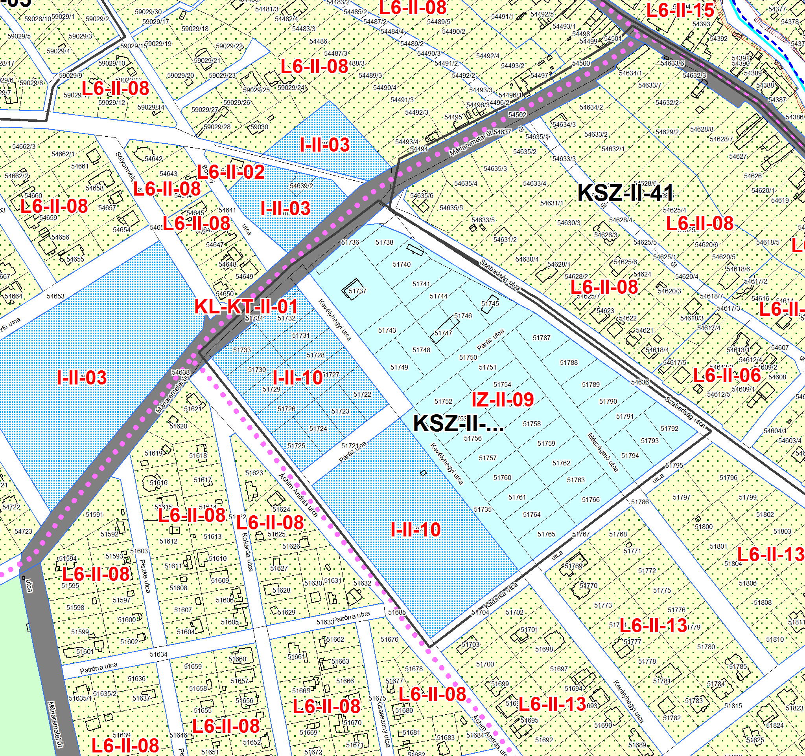
Övezeti Terv (kivonat)

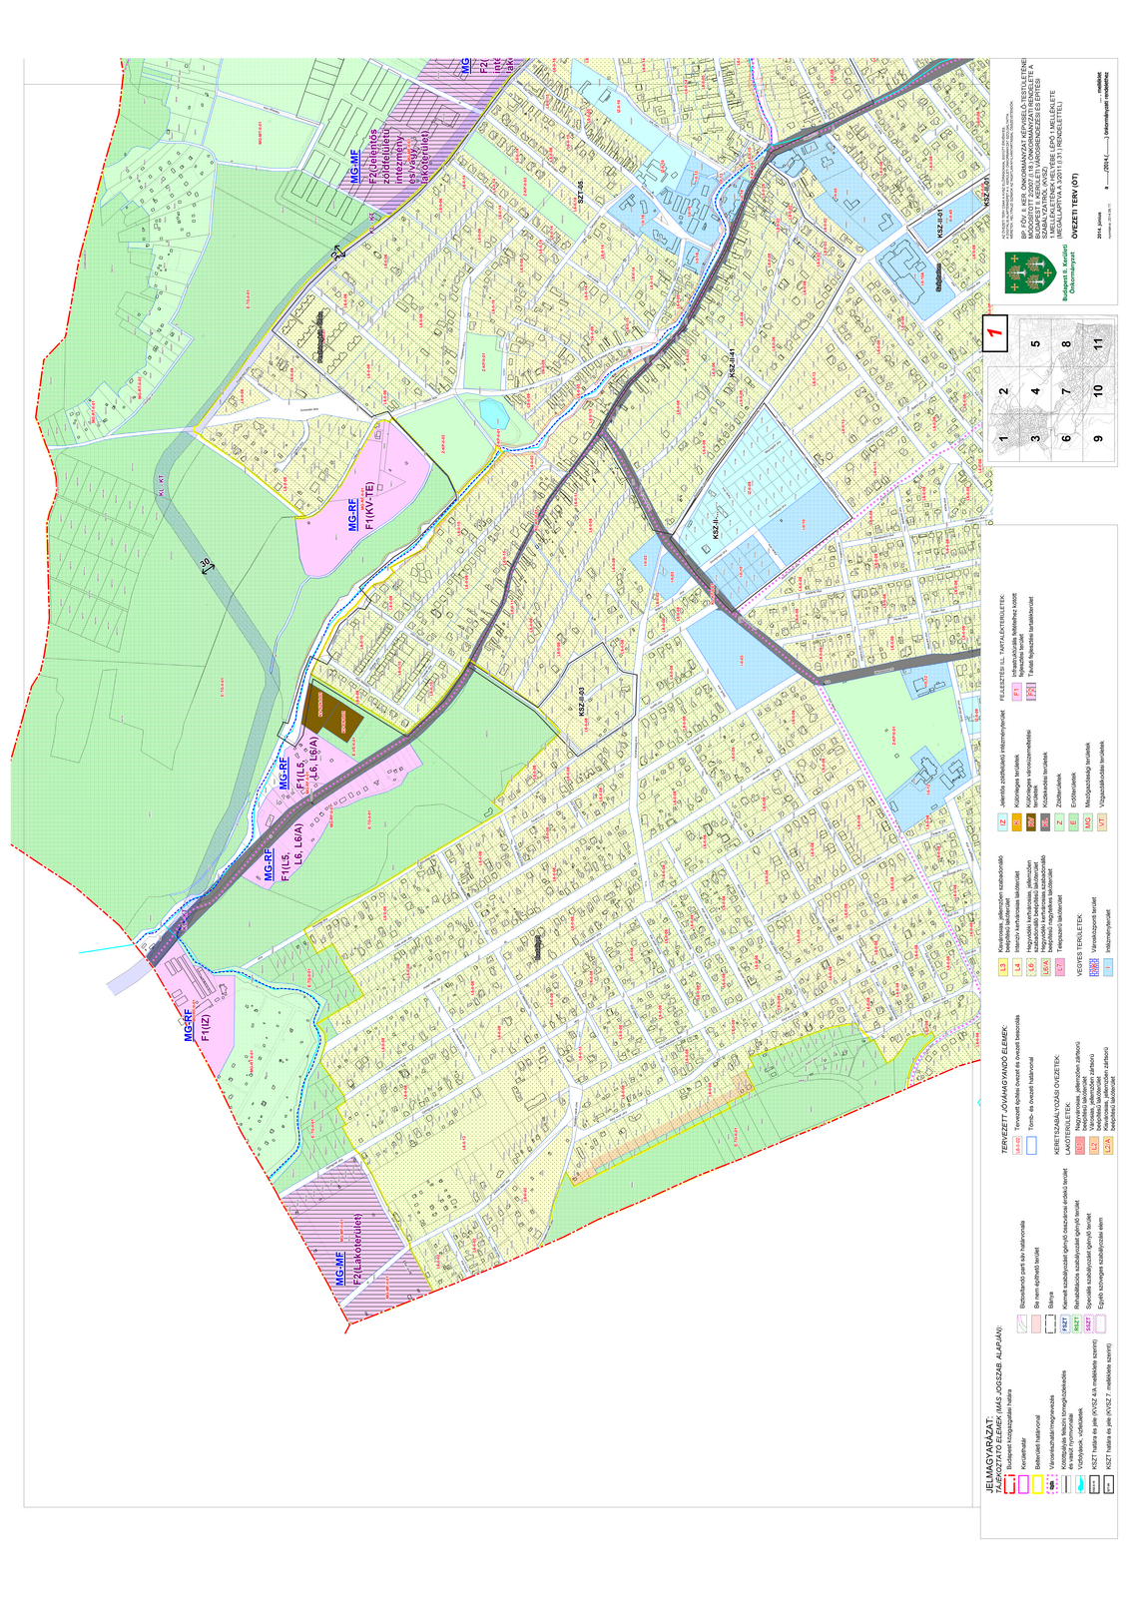

2.melléklet …/2014. (... ) önkormányzati rendelethez
4/B melléklet

3. melléklet
…/2014. (...) önkormányzati rendelethez
4/A melléklet
Kerületi szabályozások (KSZ-II-…) | Terület megnevezése | 4/B. melléklet szelvényszámai | városrendezési szabályok
- | CSAK korábbi szabályozási tervek alátámasztó munkarészein alapuló szabályozási vonalak | 1.4; 2.2; 2.4; 3.3; 8.2; 9.2;9.3; 10.2; 10.3; 11.1; 11.3; 12.3; 12.4; 16.1; 16.2; 16.4; 17.1;17.2; 18.3; 19.1; 19.3; 19.4; 24.1; 25.2; 26.1; 26.2; 27.1; 39.3; 39.4; 41.2; 42.1; 42.2; 42.4; 46.2; 47.2; 48.3; 48.4; 50.1; 50.2; 57.1; 57.2; 58.1; 59.1 | -
KSZ-II-01 | Szabadság u. - Községház u. - Sóvirág u. - Aszú u. által határolt terület | 11.4; 18.2 | 4/J.§ (1)
KSZ-II-02 | Szépvölgyi út 219.-221., (15989/5, 15989/8, (15986/3) hrsz.) terület | 30.3; 30.4 | 4/J.§(2)
KSZ-II-03 | Hidegkúti út és Szívvirág utca között nyitandó új közterületi sáv (Kecskerágó utca) - Bölény köz - és a Bölény utca, Léc utca, Köztársaság utca Gyíkfű utca által határolt terület | 10.1 | 4/J.§(3)
KSZ-II-04 | Hankóczy utca - Ruszti út - Présház utca - Zilah utca által határolt terület | 57.4; 62.2 | 4/J.§(4)
KSZ-II-05 | Zivatar- Rómer Flóris - Szemlőhegy és Ady Endre utcák által határolt terület | 59.3; 59.4; 64.2 | 4/J.§(5)
KSZ-II-06 | Zöldkert út - Csatárka út - Pitypang utca - Zöldkert utca által határolt terület | 48.1; 48.2 | 4/J.§(6)
KSZ-II-07 | Széher út – Lipótmezei út – Tárogató út – Szerb Antal utca által határolt terület | 44.4; 45.1; 45.3 | 4/J.§(7)
KSZ-II-08 | Ötvös János utca - Völgy utca - Csibor utca - Hűvösvölgyi út által határolt terület | 35.2; 35.4; 36.1; 36.3 | 4/J.§(8)
KSZ-II-09 | Zsigmond tér - Darázs utca - Daru utca - Kolozsvári Tamás utca - Ürömi utca által határolt terület | 51.3 | 4/J.§(9)
KSZ-II-10 | Csévi út – Orsó utca – Balogh Ádám utca – Pasaréti út által határolt terület | 46.4; 47.3; 56.1 | 4/J.§(10)
KSZ-II-11 | Szépvölgyi út - Bécsi út - Felhévizi utca - Ürömi utca által határolt terület | 50.4; 51.3 | 4/J.§(11)
KSZ-II-12 | Hárshegyi út 1., 3., 5-7. sz. telkek (10937/31, 10937/22, 10937/31 hrsz) | 44.3; 44.4; 53,1; 53.2; 54.1 | 4/J.§(12)
KSZ-II-13 | Ördögárok – Völgy utca – Csibor utca – Hűvösvölgyi út – Nagykovácsi út – 11355/13; 11355/14; 11197/20; (11355/17) hrsz.-ú telkek – Bátori utca – Toldi Miklós utca – Ördögárok utca – 50004 és 50003 hrsz.-ú telkek – Hűvösvölgyi út – 11358 hrsz.-ú telek által határolt terület | 26.4; 27.3; 35.1; 35.2; 35.3; 35.4 | 4/J.§(13)
KSZ-II-14 | Őzgida utca - Ali utca - (15430/15) hrsz.-ú közterület - 15424/6 hrsz.-ú erdőterület - Ferenchegyi út - Vend utca - Muraközi utca által határolt terület | 49.3; 49.4 | 4/J.§(14)
KSZ-II-15 | Pinceszer utca - (52091/7) hrsz.-ú közterület - Len utca - Aszú utca által határolt terület | 18.1 | 4/J.§(15)
KSZ-II-16 | Szépvölgyi út - Bécsi út - Sajka utca - Lajos utca által határolt terület | 51.3 | 4/J.§(16)
KSZ-II-17 | Pasaréti út - Kelemen L. utca – Zuhatag sor – Ditro utca által határolt terület | 46.3; 46.4; 55.1; 55.2 | 4/J.§(17)
KSZ-II-18 | Török utca – Margit utca – Apostol utca – Vérhalom utca – 14519/1, 14520 és 14488 helyrajzi számú telkek – Frankel Leó út által határolt terület | 59.4; 60.3; 64.2; 65.1 | 4/J.§(18)
KSZ-II-19 | Szikla utca - Pálvölgyi út – Szépvölgyi út – Csatárka út – Csalit utca által határolt terület | 49.1 | 4/J.§(19)
KSZ-II-20 | Hűvösvölgyi út – Nyéki út – Völgy utca – Vadaskerti utca által határolt terület | 36.3; 36.4; 45.1; 45.2 | 4/J.§(20)
KSZ-II-21 | Budakeszi út - Irén utca - Hárshegyi út - Dénes út által határolt terület | 43.3; 43.4; 44.3; 52.2; 53.1 | 4/J.§21)
KSZ-II-22 | Nagykovácsi út - Nagyrét u. -Szépjuhászné út csomópont és környéke hrsz.: 11348; 11341/13; 11341/16; 11341/12; 11341/14; 11341/11; 11341/17; 11341/15; telkek által határolt terület | 24.2; 24.3; 24.4; 25.3; 25.4; 32.1; 32.2; 33.1; 33.2 | 4/J.§(22)
KSZ-II-23 | Lövőház u. – Ezredes u. (Marczibányi tér) – Kis Rókus u. – Fény u. által határolt terület {a (13194), (13226), (13211), (13233), (13204/12), 13204/10, 13204/8, 13204/9, 13204/11, 13204/13, 13204/14, 13204/15, 13213, 13215/8, 13215/9, 13215/10, 13215/11, 13215/12, 13215/13, 13215/14, 13215/16 és 13215/17 helyrajzi számú telkek | 63.2; 64.1; 64.3 | 4/J.§(23)
KSZ-II-24 | Verecke utca – Verecke lépcső – Budai Tájvédelmi körzet által határolt terület | 38.3; 38.4; 47.1 | 4/J.§(24)
KSZ-II-25 | Kitaibel Pál utca – Petrezselyem utca – Fényes Elek utca – Margit körút – Kis Rókus utca által határolt terület | 64.1; 64.2; 64.4 | 4/J.§(25)
KSZ-II-26 | Pasaréti út – Riadó utca – Hűvösvölgyi út – Hidász utca által határolt terület és a telektömböt övező közlekedési célú közterület | 55.2; 56.1;56.2; 56.3 | 4/J.§(26)
KSZ-II-27 | Frankel Leó út – Darázs utca – Mecenzéf utca – Szeréna köz – Szeréna út – Apostol utca – Vérhalom utca 14514 és 14489 hrsz.-ú telkek által határolt terület és a telektömböt övező közlekedési célú közterületek | 59.2; 59.4; 60.1; 60.3; | 4/J.§(27)
KSZ-II-28 | Kisrókus utca – Keleti Károly utca – Kitaibel Pál utca által határolt terület | 64.1 | 4/J§(28).
KSZ-II-29 | Moszkva térre, a Széna tér – Retek utca – a kerülethatáron haladva: a Szilágyi Erzsébet fasor – Krisztina körút – Várfok utca – Vérmező utca által határolt terület | 63.4; 64.3 | 4/J.§(29)
KSZ-II-30 | Felső Zöldmáli út – Barlang utca – Zsindely utca által határolt terület | 49.3; 49.2; 49.4 | 4/J.§(30)
KSZ-II-31 | Páfrány út- Kondor út- Páfránykert u.- Páfrányliget u.-11660/4,(11659/1) és 11658/6 hrsz.-ú telkek - Battai lépcső - Pasaréti út által határolt terület | 36.4; 37.1; 37.3; 37.4; 45.2; 46.1; 46.3 | 4/J.§(31)
KSZ-II-32 | Alvinci út – Tulipán utca – Felvinci út – Marczibányi tér által határolt terület | 58.3; 58.4; 63.1; 63.2; | 4/J§(32)
KSZ-II-33 | Keleti Károly utca –Rét utca – Ribáry utca – Bimbó út – Kitaibel Pál utca által határolt terület | 64.1; 64.2 | 4/J.§(33)
KSZ-II-34 | Verecke út – Budai Tájvédelmi Körzet –Verecke lépcső által határolt terület | 38.4 | 4/J§(34)
KSZ-II-35 | Margit körút - Lövőház utca - Fény utca - Kis Rókus utca által határolt terület | 64.1; 64.3; 64.4 | 4/J§(35)
KSZ-II-36 | Kuruclesi út – Budakeszi út – Hárshegyi út – Ferenchalmi erdő (belterülethatár) által határolt terület | 54.1; 54.2;  54.4; 55.1;  55.3” | 4/J§(36)
KSZ-II-37 | Víziváros, Csalogány utca – Margit krt. – Bem utca – Bem rakpart által határolt terület | 64.2; 64.3; 64.4; 65.1; 65.2; 65.3; 65.4 | 4/J§(37)
KSZ-II-38 | Hűvösvölgyi út – Bátori László utca – 50004 és 50003 hrsz.-ú telkek – Ördögárok utca – 50022 és 50020 hrsz.-ú telkek – Máriaremetei út – 53070/1 és 53079 hrsz.-ú telkek – Hidegkúti út – Gyöngyvirág utca – Kőhegyi út – 11358 hrsz.-ú telek által határolt terület | 26.4; 27.3 | 4/J§(38)
KSZ-II-39 | Szépvölgyi út - Hármas-határhegyi út - erdőterület - Selyemakác utca - Szivarfa utca - Tiszafa utca által határolt terület | 30.3; 30.4; 31.3; 38.2; 39.1 | 4/J§(39)
KSZ-II-40 | Fillér utca – Garas utca – Marczibányi tér – Lövőház utca – Ezredes utca által határolt terület | 63.2; 64.3. | 4/J.§(40)
KSZ-II-41 | Hidegkúti út – Bujdosó köz – Szabadság utca – Máriaremetei út által határolt terület | 10.2, 11.1, 11.2, 11.3, 11.4 | 4/J. § (41)
KSZ-II- 42 | Máriaremetei út – Szabadság utca – Kadarka utca – Áchim András utca | 10.2, 10.4, 11.3 | 4/J.§ (42)

1. függelék
2014.( ) önkormányzati rendelethez
A Budapest II. kerület Máriaremetei út – Szabadság utca – Kadarka utca – Áchim András utca által határolt terület régészeti érdekű terület, ahol bármiféle földmunka csak régészeti megfigyelés mellett végezhető.

